切深(m) 由于matlab程序中直接将定义成数组，所以创建临时变量作为符号变量

刃口半径(m)

圆弧半径(m)

切削速度(m/s)

刀具后角(rad)

刀具前角(rad)

密度(kg/m3)

切削比（未变形切屑厚度与切屑厚度的比值）

刀具刃口与工件间摩擦系数（常规切削时）

摩擦角（常规切削时）

硬度(Pa)

弹性模量(Pa)

断裂韧性(Pa)

弹性变形率

后刀面与工件间界面应力的最佳比例常数

比表面能(J/m2)

几何常数

无量纲系数，与采用的何种材料和压头无关，用以计算裂纹相关指标

无量纲系数，与采用的何种材料和压头无关，用以计算裂纹相关指标，论文是C1和C2用同一个值（周行这样写，估计是为了尝试不同值所带来的影响）

刀具相对两侧边之间的半角，周行论文为beta(rad)

临界耕犁深度

有效前角

有效剪切角

弹性恢复量(3-7)

切削宽度，周行matlab计算公式与论文不一致，应该跟论文一致才对，要一致的话，应该是使用s/Er(3-8)

刀具后刀面的接触面积(3-6)

挤压应力的经验关系，周行论文为deltaf(3-9)（要看这个挤压应力的方向是垂直于切削方向还是垂直于后刀面了，因为有些SCI论文里是按垂直于切削方向算的，方向不同，分力计算就不同）

刀具工件之间的摩擦系数。因为切深小于tp也就是最小切削厚度的时候，是没有切屑的，所以利用剪切角来计算(3-10)。似乎应该是前后刀面共用一个摩擦系数了，常规切削的摩擦系数可以用实验来测

后刀面形成法向正挤压力

在任一切削深度处刀尖圆弧段在切削深度平面上对应的扇形角，周行论文为xita(3-13)

在临界耕犁深度处刀尖圆弧段在切削深度平面上对应的扇形角，周行论文为xita0(3-14)

工件材料瞬时去除量在切削方向投影面积(犁耕+剪切，也就是塑性)(3-11)

剪切主导区域未切削工件材料在切削方向投影面积(3-12)。因为切深较小的时候，只有犁耕，所以前面有些值是负数

周行论文里写的沿切削方向切削力，可以理解为在切深大于最小切削厚度tp的时候，塑性部分切削力+弹性恢复对后刀面所形成的切削力这两部分沿切削方向的投影(3-15)。在本模型中定义为公式中的第一项在塑性阶段的计算中间量

耕犁材料去除中耕犁主导区域沿切削方向切削力(任意切深)，周行论文为Fcp(3-19)

耕犁材料去除中耕犁主导区域沿切削方向切削力(任意切深)，周行论文为Fcpc(3-19)

只考虑塑性变形（犁耕+剪切）的切削力。切深小于dp的时候为犁耕+弹性恢复，大于或等于dp的时候为最大犁耕+剪切+弹性恢复(3-24)，周行论文为Fc-p

塑性变形阶段所消耗的切削能量。直接用单位时间就好了，不用像周行那样还弄一个振动周期（因为我们不是用振动切削）(3-25)

工件材料的泊松比，周行论文为v，读作nu

裂纹产生的临界载荷，周行论文为Ft

横向裂纹长度(3-36)

横向裂纹深度(3-35)

中间裂纹的长度(3-37)

脆性去除时垂直切削方向上材料去除的横截面积

脆性去除时硅的相变区域面积(整体面积Ah-塑性去除的面积Ac)

硅的摩尔质量

相变区域的硅总质量，2.1e6为硅的密度

相变能量

脆性切削时切深以下的塑性区域体积

脆性切削时切深以下的塑性区域消耗的能量

脆性模式切削下材料去除率

塑性变形区非晶硅物质的量

非晶硅的晶化能(J)

单位时间内横向裂纹和中间裂纹产生新表面所消耗的断裂能(3-38)

脆性模式切削过程中单位时间消耗的总能量，Ef产生新表面所消耗的断裂能(3-38),Edp为塑性去除的能量(3-25),Ed为相变能量(3-39),(3-41)

在脆性模式中，相应比切削能量(3-42)

是每个单位时间内切削方向上的弹性变形长度(m)

是度量常数

比例常数（待定）

比例常数

脆性切削时切深以下的塑性区域体积

脆性切削时切深以下的塑性区域消耗的能量

硅的屈服强度(Pa)

**切削方向：**

**耕犁和塑性阶段：**





在切削方向上作用在刀具上的总力为 Fc。在切削方向上由于工件弹性变形和弹性恢复产生的力 Felastic。在金刚石车削中，这种由工件弹性恢复产生的力对主切削力的影响是很大的，即使是使用锋利的刀具进行加工也是如此。在剪切平面上的剪切力和法向力分别是 Fs 和 Fn，而 μ 是刀具和切屑之间的摩擦系数。

与后刀面垂直，朝向左上方，所以沿切削方向的时候投影为，为了方便，将这个投影记为

|  |  |
| --- | --- |
| => |  |

由于与切深有关，所以第一项其实是要积分

|  |  |
| --- | --- |
| => |  |

1. 首先，我们考虑公式第一项的结果，因为与切深有关，拆开才方便matlab计算

实际上耕犁和塑性用同一个公式，原则上是不用分开考虑的，只是为了方便matlab计算，拆开了塑性和耕犁阶段

* 1. 耕犁阶段

|  |  |
| --- | --- |
|  |  |
|  |  |

由于Matlab程序中的切深d直接设置成数组，所以额外定义了t作为积分变量

* 1. 塑性阶段

|  |  |
| --- | --- |
|  |  |
|  |  |
|  |  |
|  |  |
|  |  |

1. 公式第二项，塑性和耕犁都一样（不用拆开算）

不额外创建变量存储，直接最后加

1. 公式第三项，塑性和耕犁都一样（不用拆开算）

|  |  |
| --- | --- |
|  |  |
| (弹性回复高度与切深、切入倾角等有关，后期可改) |  |
|  |  |
|  |  |
|  |  |
|  |  |

不额外创建变量存储，直接最后加

1. 公式最终结果



1. 切削能量

|  |  |
| --- | --- |
|  |  |

1. 比切削能量

|  |  |
| --- | --- |
|  |  |

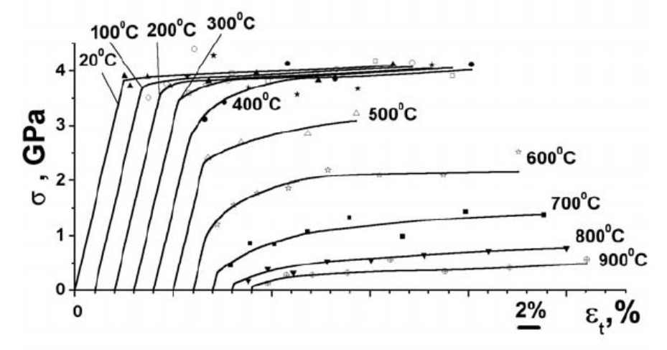《Construction of stess-strain curves for brittle materials by indentation in a wide temperature range》

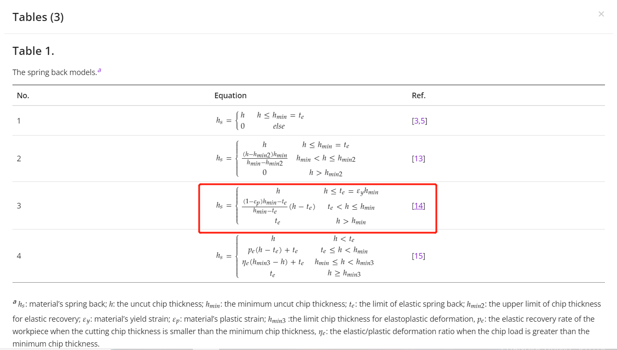《Theoretical and experimental investigation of the tool indentation effect in ultra-precision tool- servo-based diamond cutting of optical microstructured surfaces》

**脆性阶段：**

|  |  |
| --- | --- |
|  |  |
|  |  |
|  |  |
|  |  |
|  |  |
|  |  |

**相变能量：**这个公式可能不太对，应该用仿真来获取刀以下多深的位置来计算相变面积（不同温度、前角、速度、切深的影响）

|  |  |
| --- | --- |
|  |  |
|  |  |
|  |  |

**切深以下塑性区域的塑性屈服能量：**这部分区域的面积得考虑怎么算

|  |  |
| --- | --- |
|  |  |
|  |  |

**总能量：**

|  |  |
| --- | --- |
|  |  |

**比切削能量:**

|  |  |
| --- | --- |
|  |  |

(根据目前计算相变深度的公式，临界脆塑深度应该在d>Ch前出现，不然Aphase就是负数了，可作为一个验证依据)